Учреждения образования

«Белорусский государственный технологический университет»

**Лабораторная работа №9**

**Моделирование регистров**

Выполнил:

Студент 2 курса 1 группы ФИТ

Шумова Елизавета Игоревна

2022 г.

**Цель работы:** ознакомиться с типами и назначениями регистров; самостоятельно смоделировать и проверить работоспособность регистров на базе D-триггеров.

**Теоретическая часть**

**Регистр** — последовательное или параллельное логическое устройство, используемое для хранения n-разрядных двоичных чисел и выполнения преобразований над ними.

**Регистр** представляет собой упорядоченную последовательность триггеров, обычно D, число которых соответствует числу разрядов в слове. С каждым регистром обычно связано комбинационное цифровое устройство, с помощью которого обеспечивается выполнение некоторых операций над словами.

Фактически любое цифровое устройство можно представить в виде совокупности регистров, соединённых друг с другом при помощи комбинационных цифровых устройств.

Основой построения регистров являются D-триггеры, RS-триггеры.

Классификация регистров.

Регистры классифицируются по следующим видам:

* накопительные (регистры памяти, хранения);
* сдвигающие;

В свою очередь сдвигающие регистры делятся по способу ввода-вывода информации:

* параллельные - запись и считывание информации происходит одновременно на все входы и со всех выходов;
* последовательные - запись и считывание информации происходит в первый триггер, а та информация, которая была в этом триггере, перезаписывается в следующий - то же самое происходит и с остальными триггерами;
* комбинированные;
* по направлению передачи информации:
* однонаправленные;
* реверсивные;

По основанию системы счисления:

* двоичные
* троичные
* десятичные

Регистры различают по типу ввода (загрузки, приёма) и вывода (выгрузки, выдачи) информации:

* С последовательным вводом и выводом информации
* С параллельным вводом и выводом информации
* С параллельным вводом и последовательным выводом.
* С последовательным вводом и параллельным выводом.

Использование триггеров с защёлками с тремя состояниями на выходе, увеличенная (по сравнению со стандартными микросхемами серии) нагрузочная способность позволяют использовать (в микропроцессорных системах с магистральной организацией) регистры непосредственно на магистраль в качестве регистров, буферных регистров, регистров ввода-вывода, магистрального передатчика и т. д. без дополнительных схем интерфейса.

Регистр хранения

Наиболее простая функция регистров - это запоминание числа и его длительное хранение. Эти устройства так и называются – регистры хранения. Вот простейший пример.

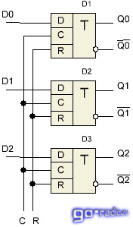

На входы D0 – D2 подаётся число, которое необходимо сохранить. Как только на входе С появляется импульс синхронизации, число записывается в триггер, изменяя их состояние. На рисунке показан трёхразрядный регистр хранения. При подаче на входы числа 1112 оно же появится на прямых выходах триггеров (Q0 - Q2). На инверсных выходах (Q0 - Q2) будет, естественно 0002. Сигналом R (Reset) или сброс, триггеры устанавливаются в нулевое состояние.

Сдвигающие регистры или регистры сдвига.

Регистр сдвига - это устройство, состоящее из нескольких последовательно соединённых триггеров, число которых определяет разрядность регистра. Регистры широко используются в вычислительной технике для преобразования кодов. Параллельного в последовательный и наоборот.

Кроме того, сдвигающие регистры являются основой (АЛУ) арифметико-логического устройства, так как при сдвиге записанного в регистр двоичного числа на один разряд влево производится умножение числа на два, а при сдвиге числа на один разряд вправо число делится на два. Поэтому наибольшее распространение получили реверсивные или двунаправленные регистры.

Четырёхразрядный регистр сдвига, преобразующий последовательный двоичный код в параллельный. Применение последовательного кода оправдано тем, что по одной линии можно передавать огромные массивы информации. Таким примером может служить универсальная последовательная шина - USB порт любого устройства. Число триггеров в данном регистре может быть любым. Достаточно соединить прямой выход Q3 с D входом следующего триггера и так далее до достижения необходимой разрядности.

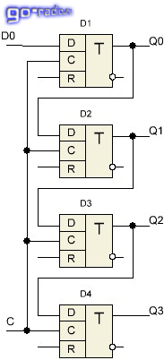

**Практическая часть**

Регистр хранения.

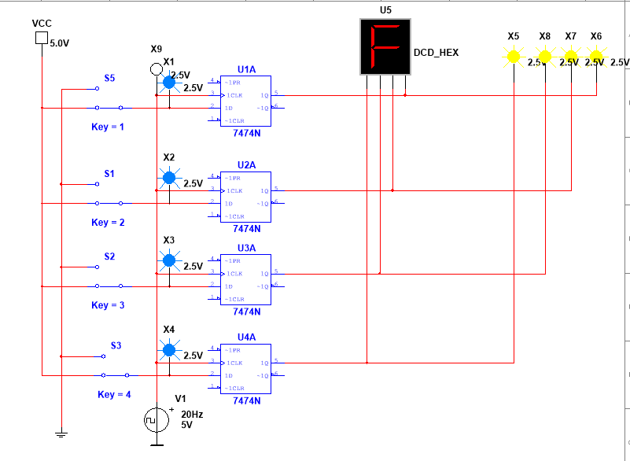

Рис.1. Схема регистра хранения

**Компоненты схемы:**

* DCD_HEX – счетчик
* VCC – общий коллектор напряжения
* Probe – датчики
* 7474N – D-триггер
* SPDT – ключ
* CLOCK_VOLTAGE – тактовое напряжение

Регистр сдвига.

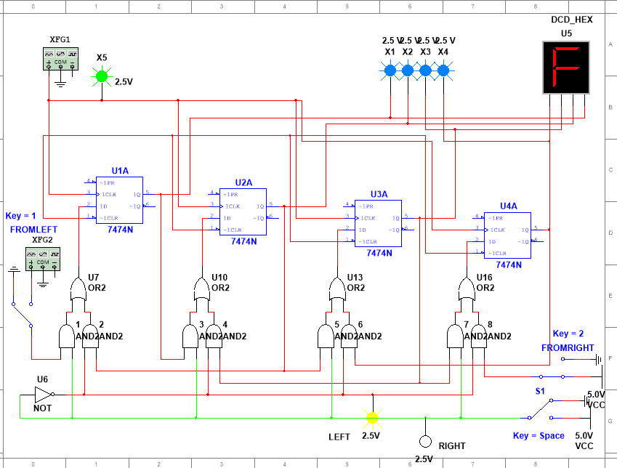

Рис.2. Схема регистра сдвига

**Компоненты схемы:**

* DCD_HEX – счетчик
* VCC – общий коллектор напряжения
* Probe – датчики
* 7474N – D-триггер
* SPDT – ключ
* XFG – функциональный генератор
* NOT – логическое НЕ
* AND2 – логическое И
* OR2 – логическое ИЛИ